1день03.06.24
Организационный период смены. Формирование Отрядов.


Общий сбор участников «Здравствуй, лагерь». Торжественная линейка. Поднятие флагов.
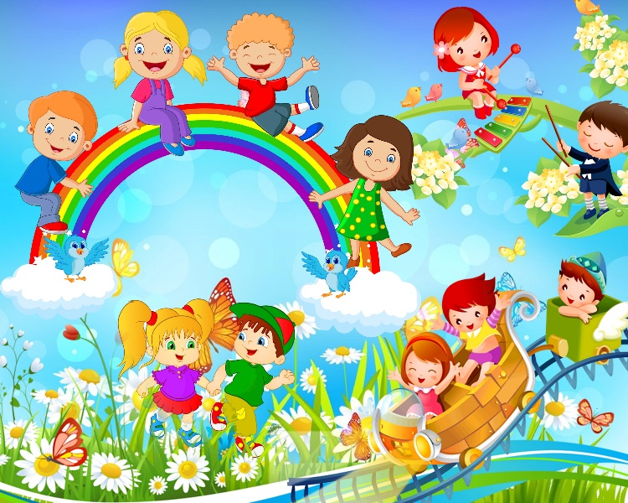

Инструктаж по технике безопасности.

Игровой час «Играю я – играют друзья».

2 день04.06.24

Правила жизни в лагере.
Разучивание лагерной песни.
Интерактивное мероприятие «Звенит звонок, начинается урок» (исполнение песен и чтение стихов о школе, викторина «Здравствуй, школа», просмотр отрывков из мультипликационных фильмов).

Познавательное мероприятие
3 день05.06.24
Погружение в игровой сюжет смены.


Тематический час «Открывая страницы интересной книги».
Творческая встреча орлят
«Знакомьтесь, это – мы!»

Посещение клуба
4 день06.06.24
Лагерь – это здорово!

Игровая программа «Снова в школу мы идём!»
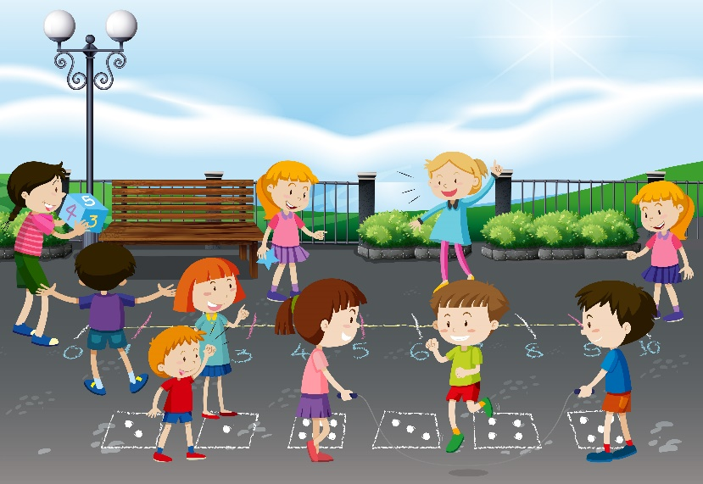
(представление школьных знаний в форме интересных игр).

5 день07.06.24
Тематический день
«Национальные игры и забавы».
Время отрядного творчества «Мы – Орлята!». Игровая программа «Мы – одна команда!»

6 день10.06.24
Национальные игры и забавы народов Кубани
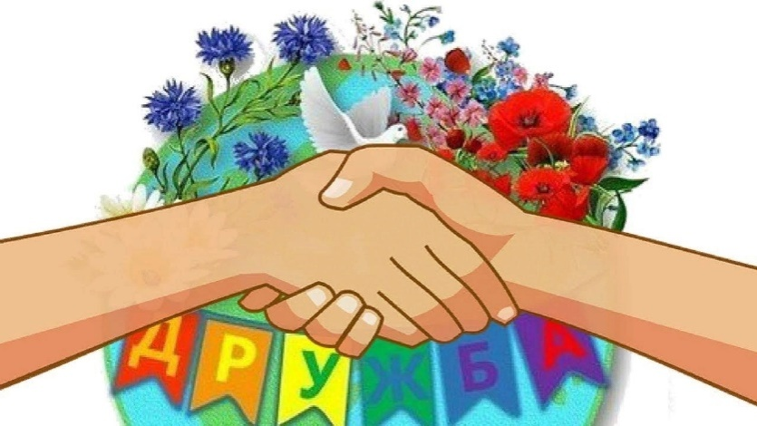
Познавательно – развлекательное
мероприятие «Праздник дружбы и
добра».

Посещение краеведческого музея.

7 день11.06.24
Тематический день «Я и моя Росси Я»
Праздничный калейдоскоп
«По страницам нашей книги»




8 день13.06.24
Тематический день
«Устное народное творчество народов Кубани».
Конкурс знатоков «Ларец народной мудрости».
Театральный час «Там на неведомых дорожках».

Читаем сказки народов
Кубани.
Воспитательное мероприятие
«Родина малая, славная самая».

9 день14.06.24
Тематический день
«Национальные и народные танцы».
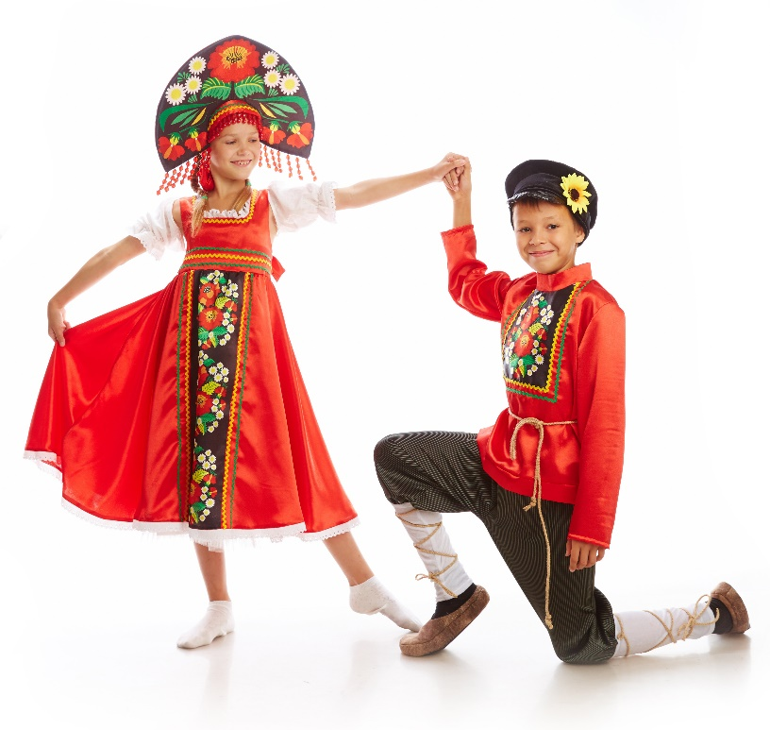
Танцевальный час
«В ритмах детства».

Час информации «Похвальное слово учителю».

Посещение стадиона

10 день17.06.24
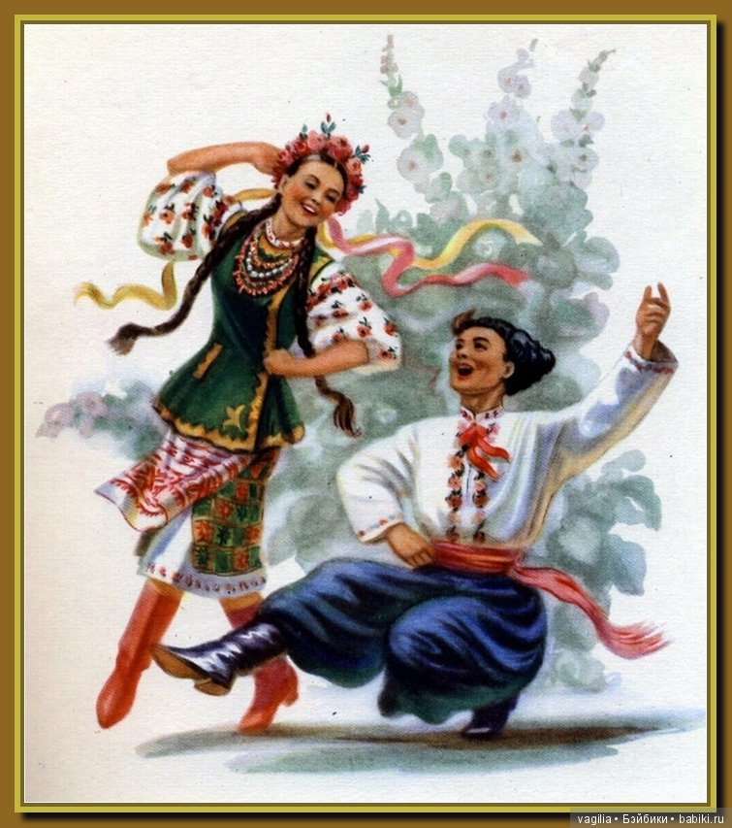
«Национальные и народные танцы народов Кубани».

Танцевальная программа «Танцуем вместе!».

Рисуем национальный костюм.
Посещение клуба

11 день18.06.24
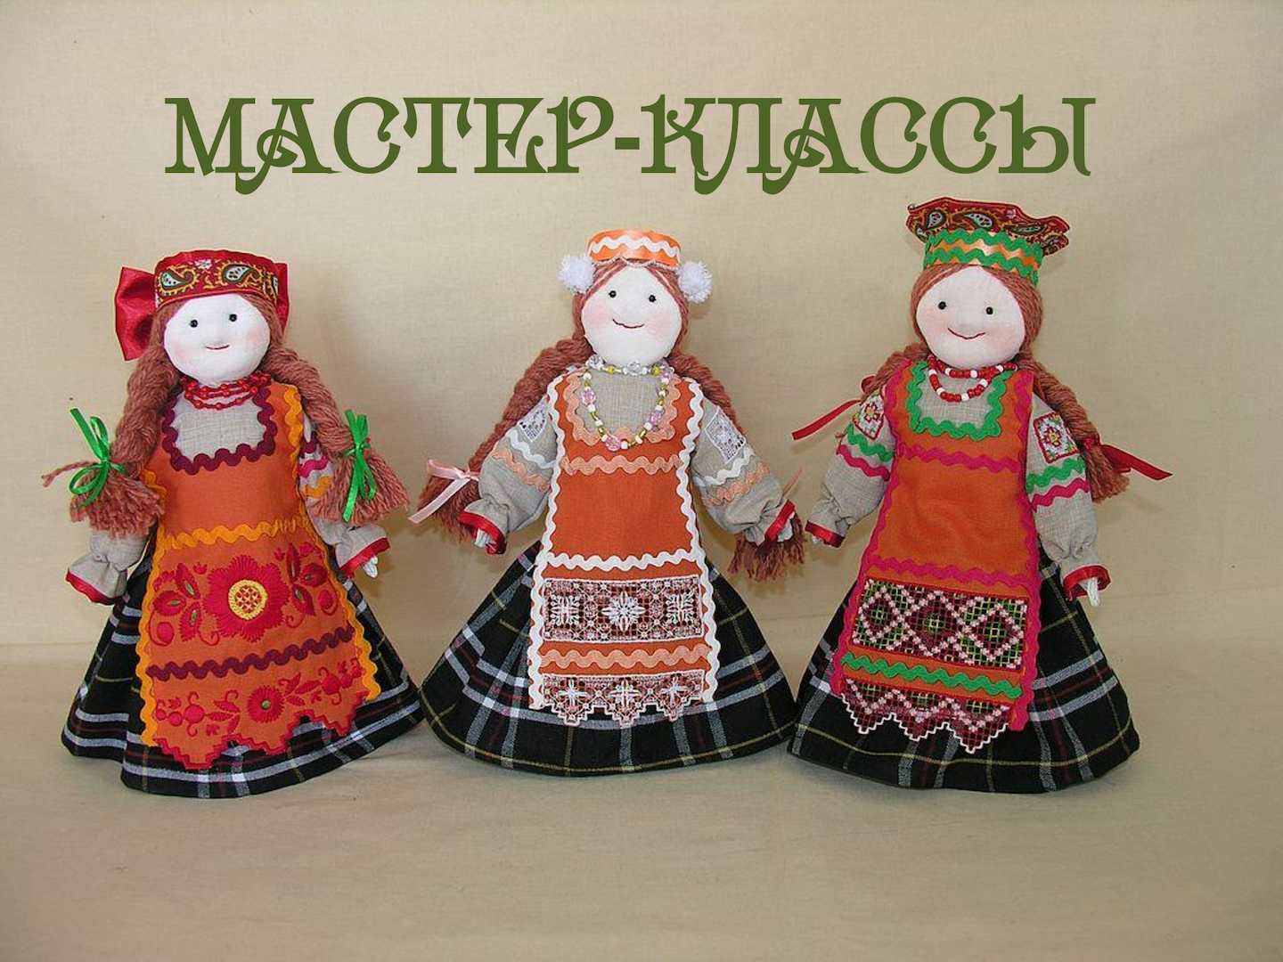
Тематический день
«Прикладное творчество и народные ремёсла».

Мастер-классы
«Умелые ручки».

Игра по станциям «Твори! Выдумывай! Пробуй!» (Прикладное творчество Кубанского народа).

12день19.06.24

Тематический день «Я и моя семьЯ».

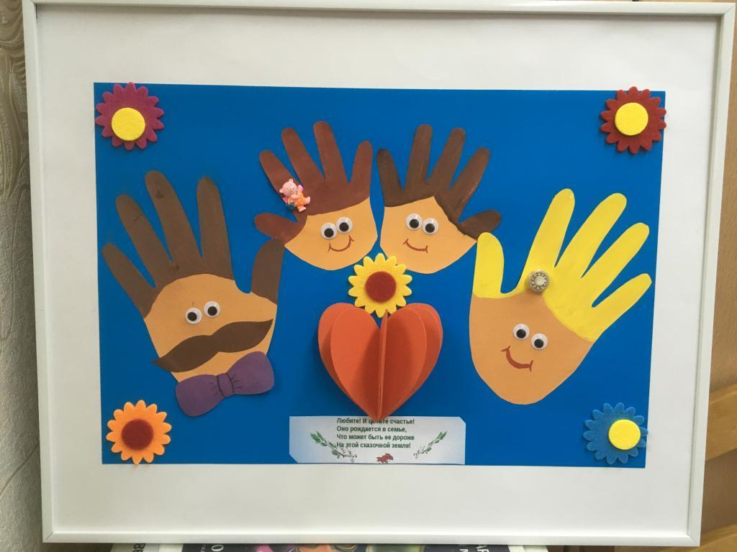
Творческая мастерская «Подарок своей семье»
Гостиная династий
«Ими гордится Россия».
Просмотр спектакля театра «Аленушкины сказки».

13день20.06.24
Тематический день «Я и мои друзьЯ».
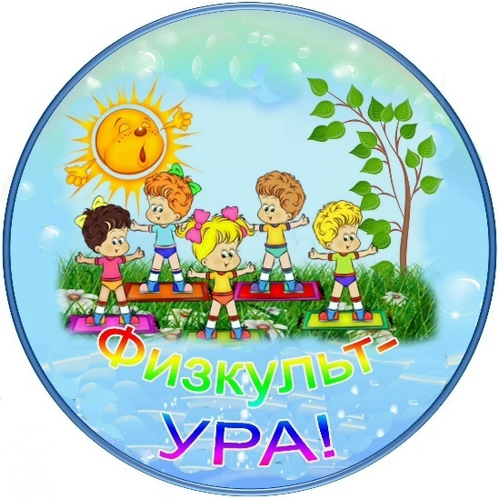
Большая командная игра
«Физкульт- УРА!»

Время отрядного творчества и общий сбор участников
«От идеи – к делу!»

Посещение клуба.

14день21.06.24
Итоговый период смены.

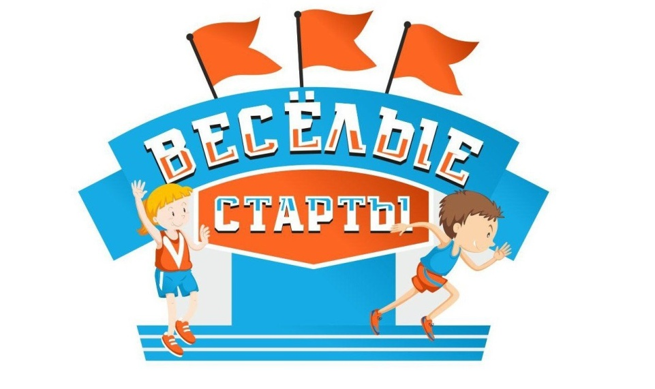
Итоговый сбор участников
«Нас ждут новые
открытия!»

Веселые старты.

Пенная вечеринка

15день24.06.24

Выход из игрового сюжета.

Линейка закрытия смены
«Содружество Орлят России»

Посещение клуба



